【社区动态】增强国家安全意识•铸牢国家安全防线

[大沁他拉街道富民社区](javascript:void(0);) 4月15日

2021年4月15日是第六个全民国家安全教育日，维护国家安全荣誉和利益是每个公民应尽的义务！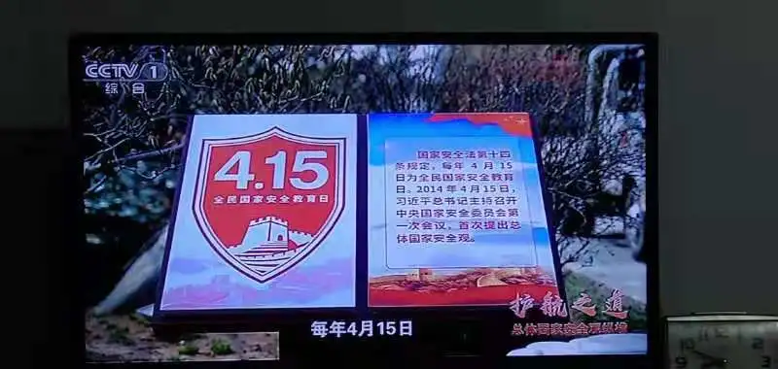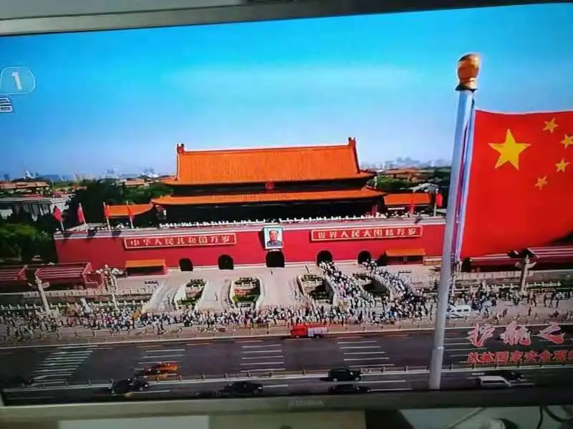

    今年国家安全教育日主题为“践行总体国家安全观，统筹发展和安全，统筹传统安全和非传统安全，营造庆祝建党100周年良好氛围”，大沁他拉街道富民社区组织党员干部群众自行观看专题宣传片《护航之道—总体国家安全观纵横》，切实增强党员干部群众国家安全意识，铸牢国家安全防线。

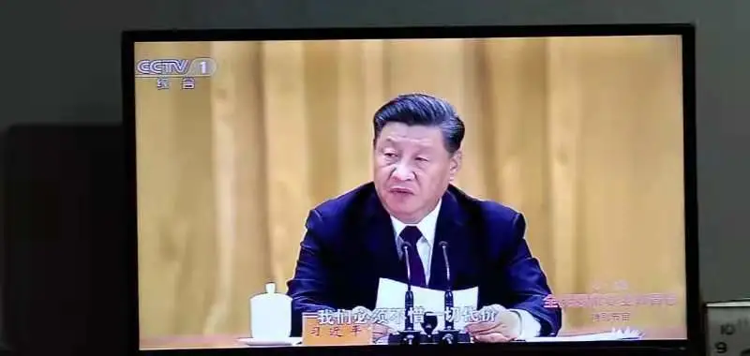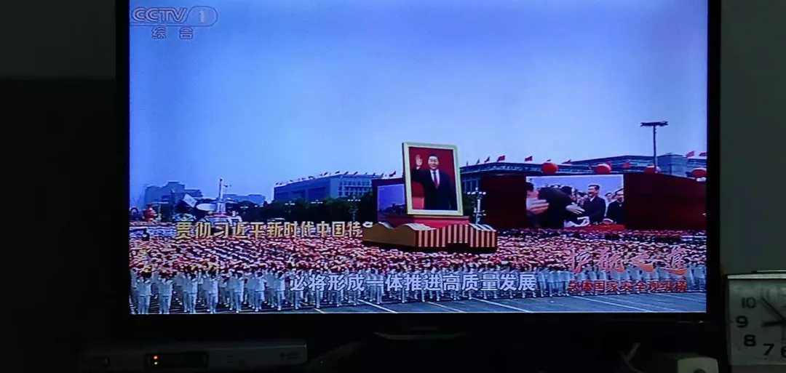

有国才有家，国家安全为大家。全社会需要自觉维护国家安全利益，保障国家长治久安。